INTENDENCIA DE SALTO

COMUNICADO Nº3
Al amparo del Artículo 10 “Aclaración de los Documentos de Licitación”, Sección I “Instrucciones a los Oferentes” y Sección II “Datos de la Licitación”, se pone en conocimiento de las empresas interesadas en presentar ofertas en la referida licitación, la comunicación de las siguientes aclaraciones y/o modificaciones.
ACLARACIONES Y/O MODIFICACIONES

Consulta N° 1
En el ítem 3.2 de las Especificaciones Técnicas dice “Haber ejecutado y finalizado, 2 contratos similares al licitado por más de US$3:000.000 en los últimos cinco años”.
Las dos obras deberán sumar este monto, o cada una deberá superar este monto?
Este requisito anterior, suplanta al requisito del ítem IAO 5.5 a: Monto de facturación promedio anual:1 obra de monto mayor a la oferta?
Respuesta N° 1
Ver enmienda N° 2
Consulta N° 2
En pliego ítem IAO 5.5 (e) se pide una línea de crédito de $20.000.000. En las Especificaciones Técnicas se pide: no inferior a dos meses de certificación máxima según resulte de su preventivo flujo de fondos. Cual deberá presentarse?
Respuesta N° 2
Ver enmienda N° 2. Debe presentarse lo establecido en el punto IAO 5.5 (e), una línea de crédito de $ 20.000.000.
Consulta N° 3
En pliego en el ítem IAO 5.5 (c), Equipos mínimos, dice NO APLICA. En las Especificaciones Técnicas se pide equipo mínimo. Cual tiene validez?
Respuesta N° 3
Ver enmienda N° 1. Los equipos mínimos establecidos están indicados en el punto CGC 16.1 de las Condiciones Especiales del Contrato.
Consulta N° 4
En las Especificaciones Técnicas, ítem 3.3 Antecedentes: los metrajes requeridos, deben haber sido ejecutados en la misma obra o pueden ser varias; puede ser cada metraje en obras distintas? Las obras deben estar terminadas?
Respuesta N° 4
Los metrajes pueden haber sido realizados en obras distintas y deben estar terminadas como mínimo en un 50%.
Consulta N° 5
El canal doble nuevo sobre calle Paiva donde se hace la demolición del canal existente va totalmente por la vereda? Indicar eje del canal respecto al nuevo cordón.
Respuesta N° 5
El canal va totalmente en la vereda. El eje se ubica a 60 cm. de la cara externa del cordón cuneta.
Consulta N° 6
En el listado de calles con tratamiento doble a realizar, aparece como calle a realizar el tramo de Beltrán entre Paiva y Yacuy. Sin embargo en los plazos no aparece indicada. Debe realizarse esta cuadra nueva?
Respuesta N° 6
Se debe reconstruir esta cuadra de acuerdo a lo especificado en el punto 7.2.1 del Pliego de Especificaciones Particulares.
Consulta N° 7
Queremos confirmar si los siguientes rubros se pagaran por m3/m2 realizado en obra, independientemente del metraje que se cotice, o si por el contrario alguno de estos ítems se pagaran por precio global. Esto dato es muy importante por las variaciones de volúmenes que podrían darse en obra y no está claro en la memoria.
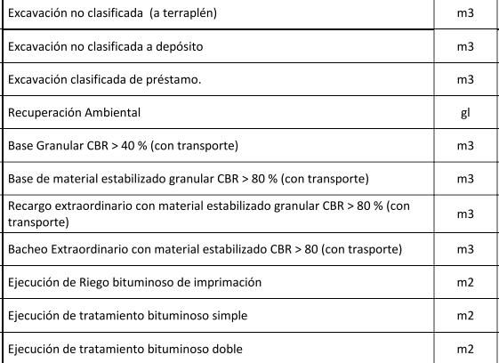

Respuesta N° 7
Todos los rubros se pagaran por precio global. El oferente deberá presentar un precio único y total para realizar los trabajos descriptos en los recaudos. Este será el único monto que se pagara por los trabajos a realizar según lo dispuesto en la cláusula CGC 37.2 de la Sección VI- Condiciones Especiales del Contrato. Ver enmienda N° 1.
Consulta N° 8
Que norma deberán cumplir los caños de HºAº, serán Tipo Z de la lámina 251 DNV, resistencia Normal o Especial?
Respuesta N° 8
Los caños deberán ser de resistencia especial.
Consulta N° 9
Se consulta por el cordón cuneta. No se encuentran en los planos los distintos tipos de cordón cuneta en planta. Se solicita indicar en que tramos se construirá el tipo 1 y en cuales el tipo 2.
Respuesta N° 9
Esta consulta se aclara en el punto 1.1.3 del Pliego de Especificaciones particulares.

Aclaración
En el Pliego de Especificaciones Técnicas Particulares cuando se indica la
forma de pago de cada rubro (Ejemplo: páginas 14,17, 19, 20, 27, 28, etc.) se refiere exclusivamente a las certificaciones parciales mensuales.
Se recuerda que según lo establecido en la CGC 37.2 del Pliego de Licitación, la obra es por precio global:
“El precio de la obra es global y se deberán realizar todos los trabajos necesarios para la adecuada materialización del objeto licitado, sin importar que algunos de estos trabajos no figuren en la lista de cantidades o que los metrajes de esta difieran de la obra a realizar. En este último caso se entiende que el Contratista tuvo la oportunidad de revisar los mismos y oportunamente realizar observaciones en el período previo a la apertura de la licitación. El criterio de precio global será válido también para cada uno de los rubros que integran la lista de cantidades individualmente.”

